María Del Rosario Valle García 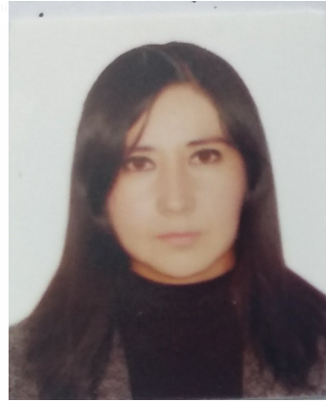
Perfil
Correo institucional:
Área de adscripción: Delegación Regional Morelia.
Formación académica
Escuela | Fechas | Documento obtenido
Universidad Michoacana De San Nicolás De Hidalgo | 2000-2005 | Titulo
Colegio De Bachilleres Plantel Villa Madero | 1997-2000 | Certificado
Secundaria Federal “José María Morelos y Pavón” Villa Madero, Michoacán | 1994-1997 | Certificado
Primaria: “José Francisco J. Múgica” Villa Madero, Michoacán. | 1988-1994 | Certificado

Experiencia laboral
- Empresa o dependencia: Corporativo Jurídico Abogados Penalistas y Laboralistas Asociados a cargo del Maestro Juan Manuel García Delgado.
Cargo: Litigante

- Empresa o dependencia: Caja Morelia Valladolid
Cargo: Analista jurídico
- Empresa o dependencia: Hipotecaria Nacional BBVA Bancomer
Cargo: Cobranza Extrajudicial.
- Empresa o dependencia: Notaria 105, A cargo del Lic. M. Alfredo Palomares Estrada
Cargo: Auxiliar Administrativo.
- Empresa o dependencia: Despacho Jurídico a cargo del Lic. Felipe Garces Noblecia.
Cargo: Auxiliar del despacho.

